Madách Imre
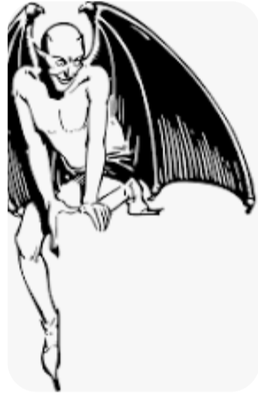
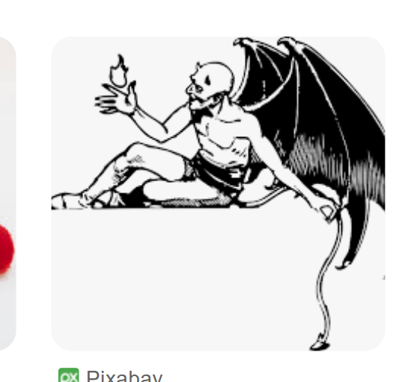
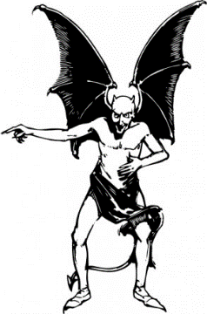
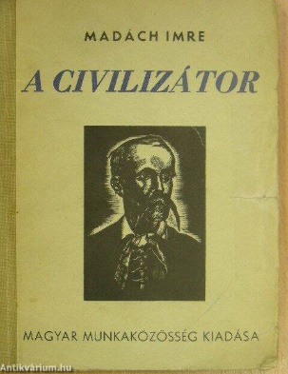
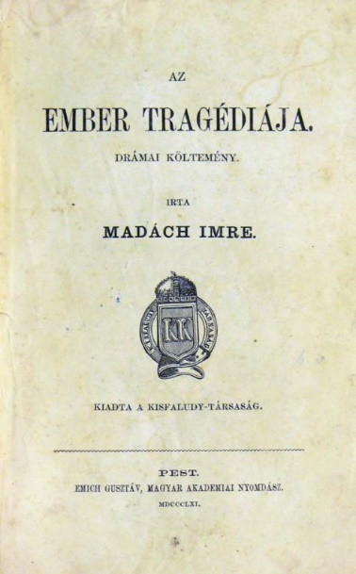
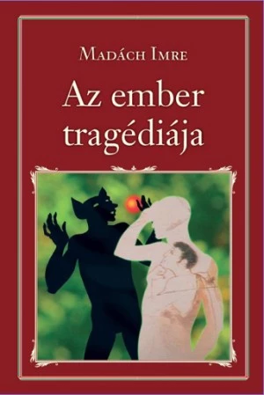
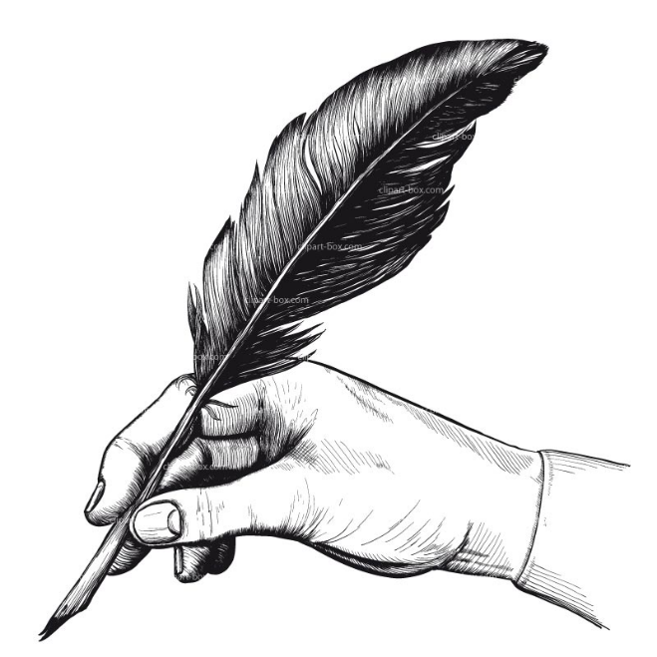
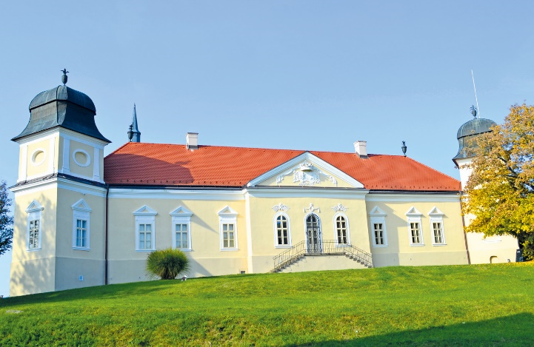
Utolsó évei és halála:
Szívbetegsége fokozatosan súlyosbodott, és végül Alsósztregován hunyt el.
Az ember tragédiájának végleges változata:
Megjelenik a tragédia a nyomtatásban. Azóta ez a mű igazi karrier-történetet tudhat magáénak. Nemcsak a hazai színpadok kedvelt darabja, de a világszínpadokon is gyakran feldolgozzák.
1859. február 17.- 1860. március 26.
Az ember tragédiájának megírása:
A mű befejezése után barátai biztatására Pestre vitte az alkotást Arany Jánoshoz, aki azonban elsőre gyenge Faust-utánzatnak tartotta, ezért félretette. Később azonban felismerte a mű értékeit, és segítette annak tökéletesítésében.
Politikai érdeklődés:
A forradalom és a szabadságharc idején Nógrád vármegyében vállalt aktív szerepet, közigazgatási feladatokat látott el és nemzetőrök szervezésével bízták meg.
Majd a szabadságharc után börtönbe kerül (1852)

Irodalmi karrier kezdete:
Pesten megjelenik az első és egyetlen verseskötete Lantvirágok címmel. Főképp első szerelméhez Lónyay Etelkához szól.
1840 június
1862
Az ember tragédiájának „átdolgozása”:
Arany János stiláris javításokat végzett a művön, így kifinomultabb nyelvezetet kapott.
1861-62
1864. október 5.

1823. január 21.
Karrier folytatása:
Szabadulása után újra írni kezdett,
pl.: A civilizátor
1852-53
1848-49
Család:
Az író megismerkedett Fráter Erzsébettel, majd 1845-ben eljegyezte és feleségül vette. 4 gyermekük született: Imre, Aladár, Jolán és Anna Borbála. Házasságuk idővel megromlott, és (1854-ben) aláírták a válási szerződést.
1845
1837–1842
Tanulmányai:
Magántanulmányai – (kb. 1829)
Jogi tanulmányok – (1837)
Ügyvédi vizsga – (1842)
Madách Imre az anyanyelve mellett hat idegen nyelven beszélt: német, francia, angol, szlovák, ógörög, latin.
Életének kezdete:
Madách Imre 1823. január 21.-én született Nógrád megye egyik kis falujában, Alsósztregován.
Egy szép múltú földbirtokos-nemescsaládban. Apja Madách Imre, anyja Majthényi Anna volt.

